調查報告

案 由：據悉，國防部海軍司令部金門縣烏坵營區新建工程，於104年開工，詎施工一年餘，承包廠商竟無預警撤離，致工程停擺近一年，影響守備安全及官兵士氣，究該部的招標作業及履約監督有無違失，有深入調查之必要案。

調查意見：
國防部為加速推行老舊營舍整建，配合國軍政策及地區兵力結構作整體性規劃，並考量平、戰時任務遂行，自民國(下同)100年6月7日起規劃辦理烏坵營區新建工程。烏坵現由中華民國海軍陸戰隊指揮部(下稱陸指部)烏坵守備大隊防守，大坵、小坵二島相距約1,200公尺，總面積約1.2平方公里，大坵島東西長1,500公尺、南北寬500公尺，最高海拔75公尺；小坵島地形較為平緩，東西長1,250公尺、南北寬350公尺，最高海拔48公尺。詎料，承包廠商志○營造股份有限公司(下稱志○營造)104年4月17日開工後，甫年餘，即於105年6月2日無預警停工、聲請破產，影響守備安全及官兵士氣。案經本院向國防部及該部海軍司令部及臺灣臺中地方法院調閱相關卷證；復於106年7月6日至9日配合行政院海岸巡防署海洋巡防總局中部機動海巡隊苗栗艦勤務，派員登島履勘；並於106年8月2日約詢行政院公共工程委員會(下稱工程會)、國防部軍備局、國防部國防採購室(下稱國防採購室)、海軍司令部、陸指部等相關主管人員，今調查竣事，茲臚陳調查意見如次：

國防部暨所屬軍備局、海軍司令部、陸指部辦理烏坵營區新建工程巨額採購，卻未針對烏坵地理條件惡劣、物資運補困難、僱工不易，施工有其困難度等因素，要求廠商於投標時提出履約計畫，並訂定廠商特定資格，僅循例以預算有限、商源不足及誘因不夠等理由，採公開招標、最低標方式決標，致得標廠商因財務狀況不佳，無預警停工、聲請破產，延宕工程計畫期程，上開機關之招、決標方式思慮欠周，洵有疏失

烏坵地理條件及島上現有設施

烏坵鄉位於北緯24度59分，東經119度27分，由大坵島與小坵島組成，東距臺中73海浬、東北距基隆180海浬、東南距澎湖93海浬、高雄182海浬、西距湄洲島20海浬、西北距鷺鷥島(又稱鸕鶿嶼)9海浬、西南距金門72海浬、北距南日島12海浬、馬祖86海浬，位處金門縣與連江縣馬祖中心點。烏坵原隸屬福建省莆田縣，43年起由金門縣代管，但兩地並無經常性交通工具，交通皆極為不便，素有「離島中的離島」之稱。大坵島上民生用水靠軍艦15天1次的運送，電力則靠軍方，相對穩定。小坵島生活狀況較差，收集雨水當作生活用水，電力也是靠軍方，但4至6小時須轉換發電機，每次轉換會有1分鐘的斷電。

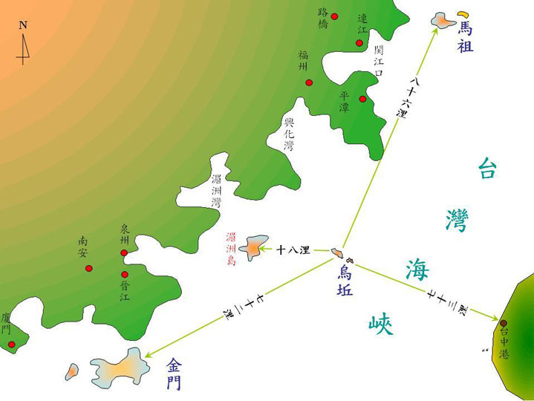
圖1 烏坵地理位置圖(引用自烏坵鄉公所網站)
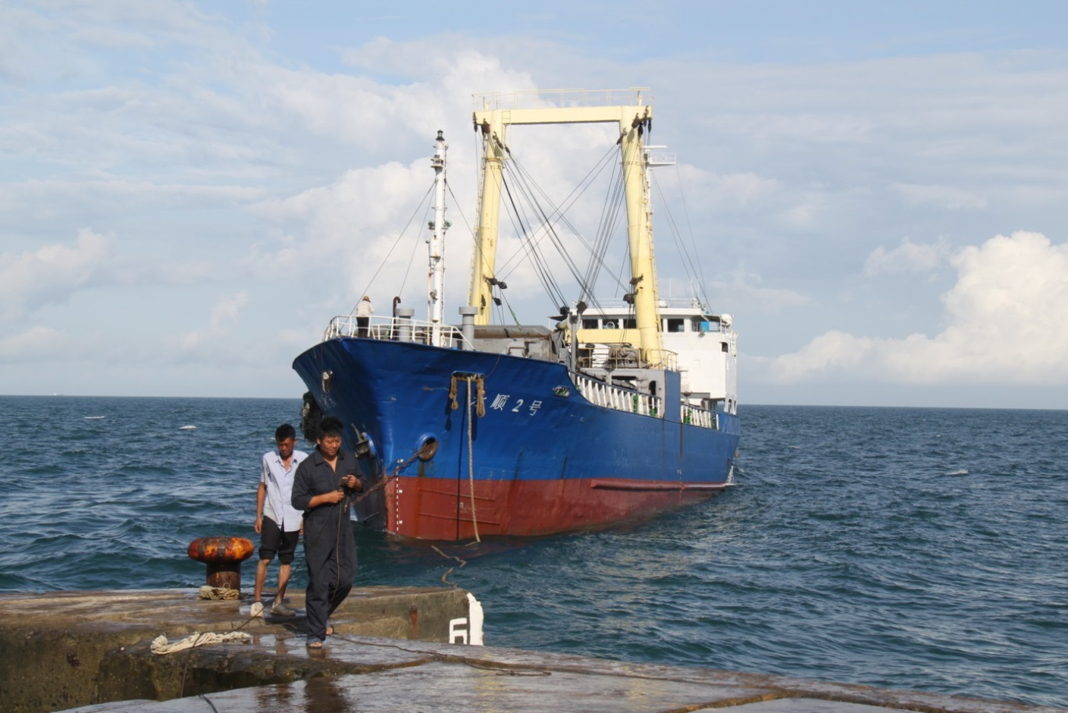
圖2 廠商租用永順2號運送營建物材，準備在大坵北風碼頭靠岸，7度掉頭重新調整靠港方式
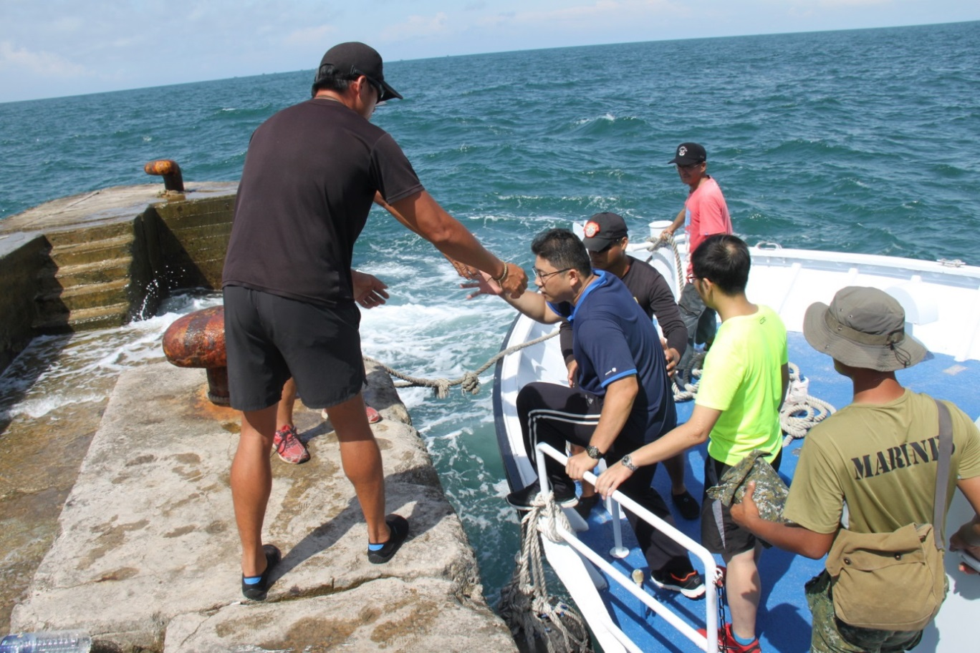
圖3 由北風碼頭登陸大坵島(兩棲特種部隊派員支援上岸)
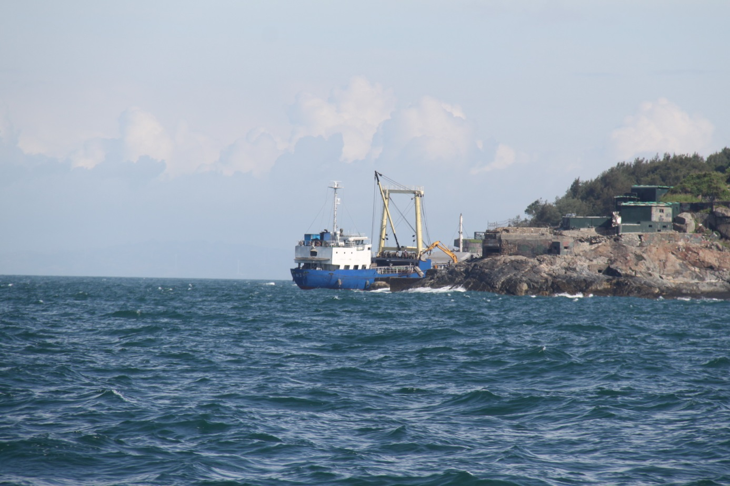
圖4 大坵北風碼頭並無外堤或天然澳口之屏障
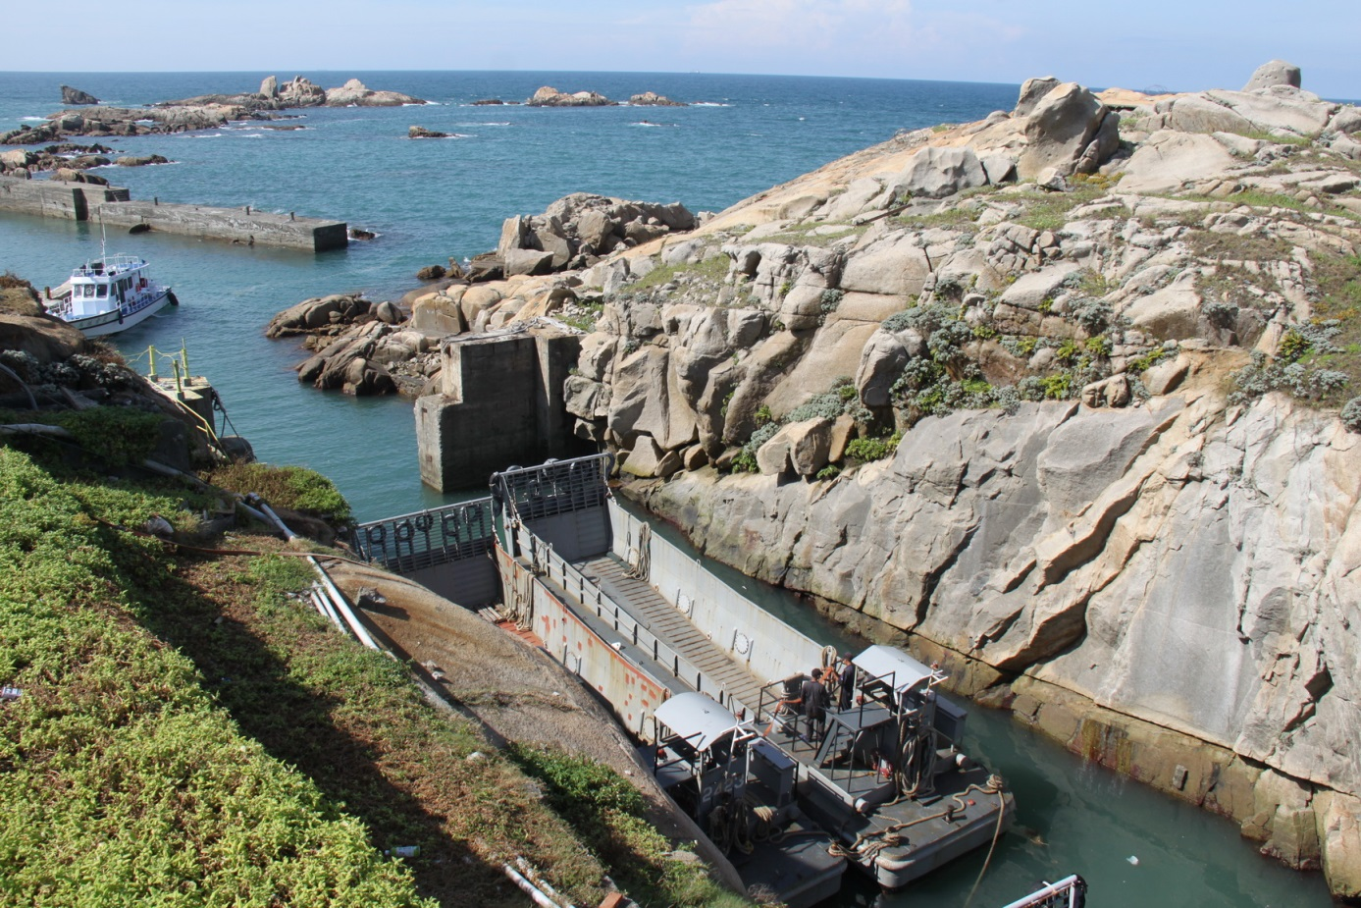
圖5 小坵碼頭雖有天然屏障，但亦受潮汐影響、大型船隻無法停駁

據本院調查人員登島履勘紀錄，烏坵島上所有營兵舍均由兵工自建，完成於五、六十年代。由於島上水源不足，水泥骨材因拌合海水，如今皆成海砂屋，混凝土外層爆裂、鋼筋銹蝕膨脹、牆面滲水白華，誠屬有立即危險、亟待拆除改建之建築物；為勉強使用，多在天花板加設木夾板，下以臨時鋼支柱支撐，許多加撐之木夾板亦已滲水漚爛塌陷，危及起居坐臥其間之官兵。
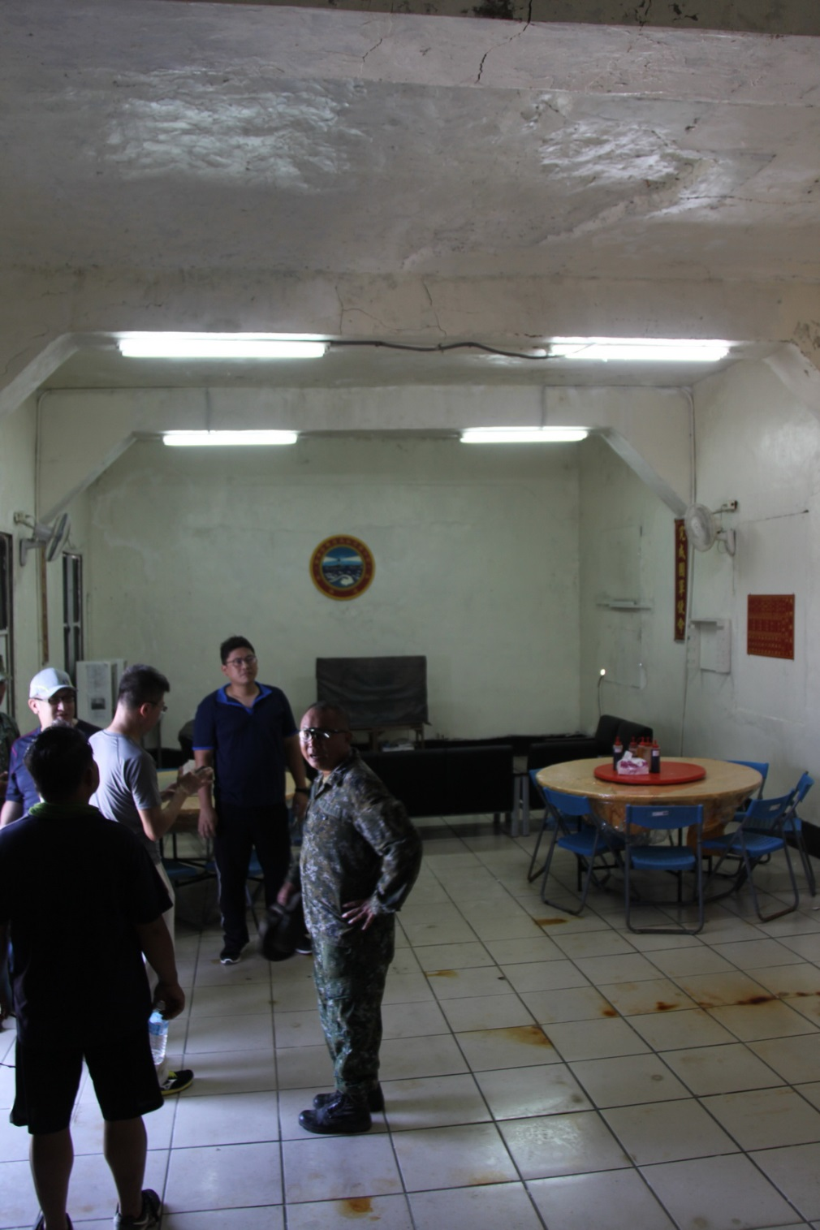
圖6 小坵島官兵中山室(結構梁鋼筋銹蝕)
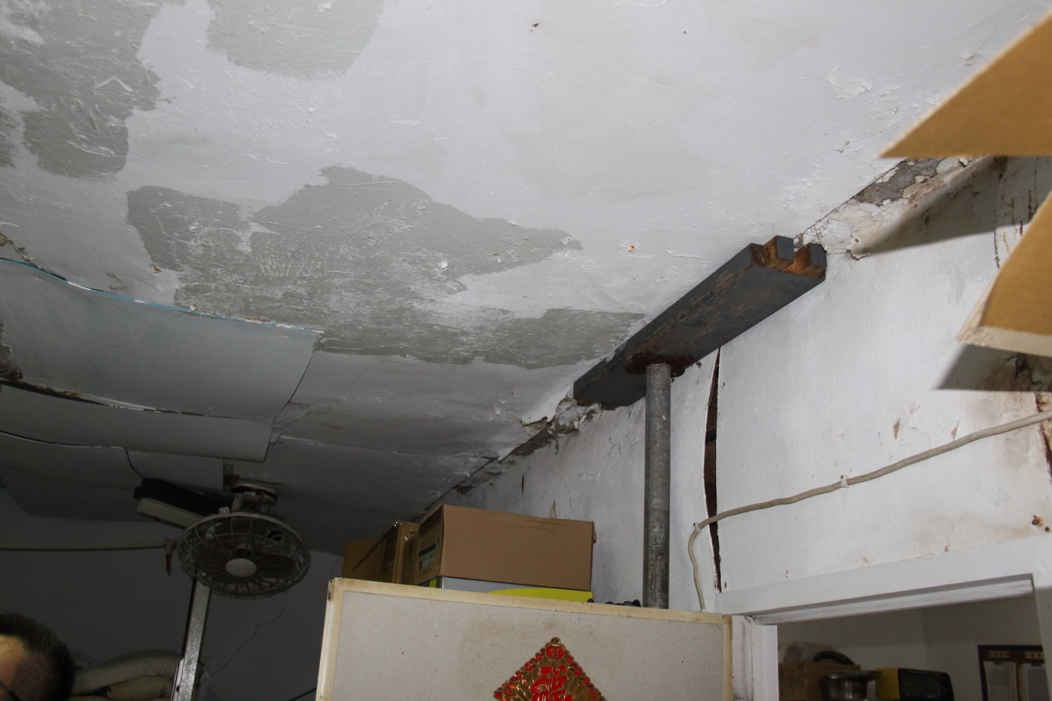
圖7 小坵島上海軍小艇隊之官兵住宿(天花板剝落塌陷)
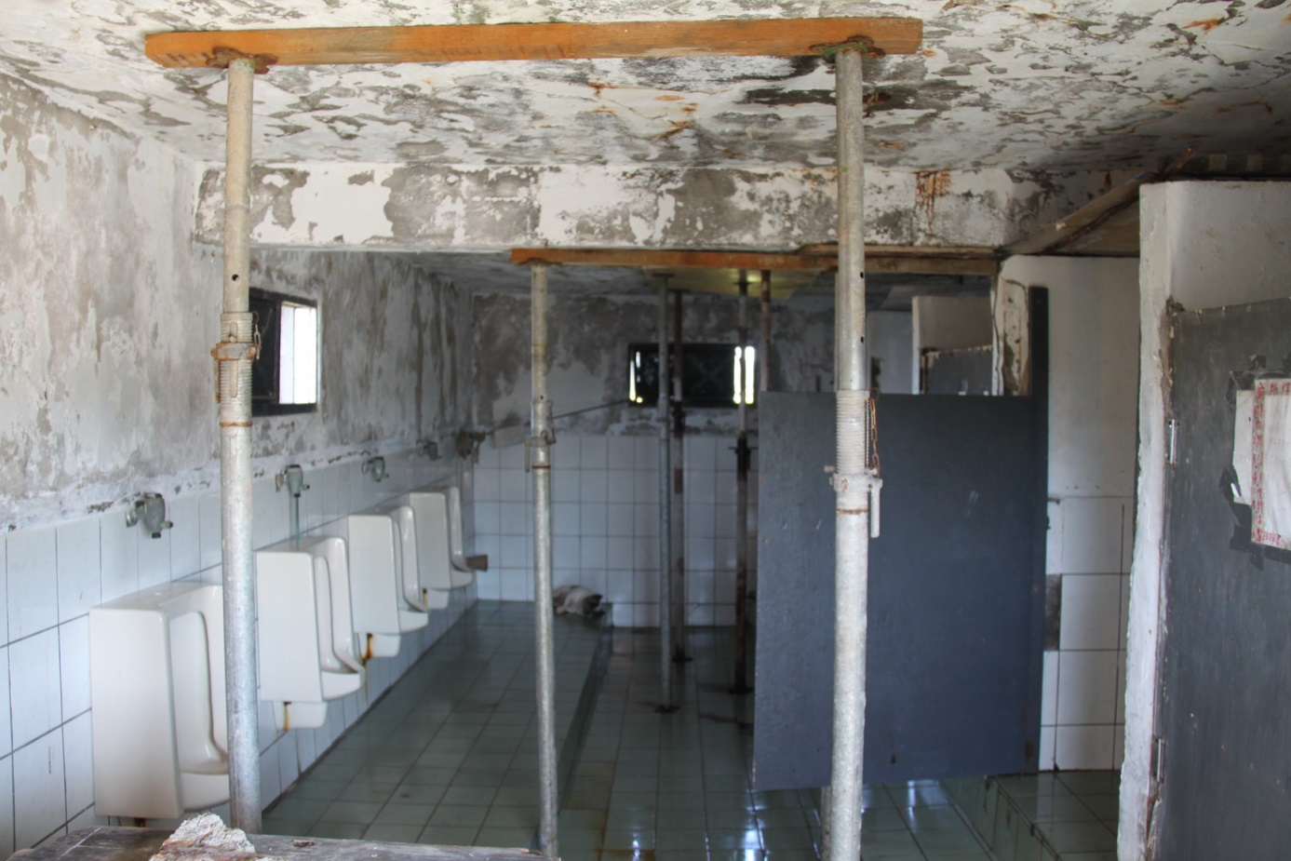
圖8 小坵島廁所
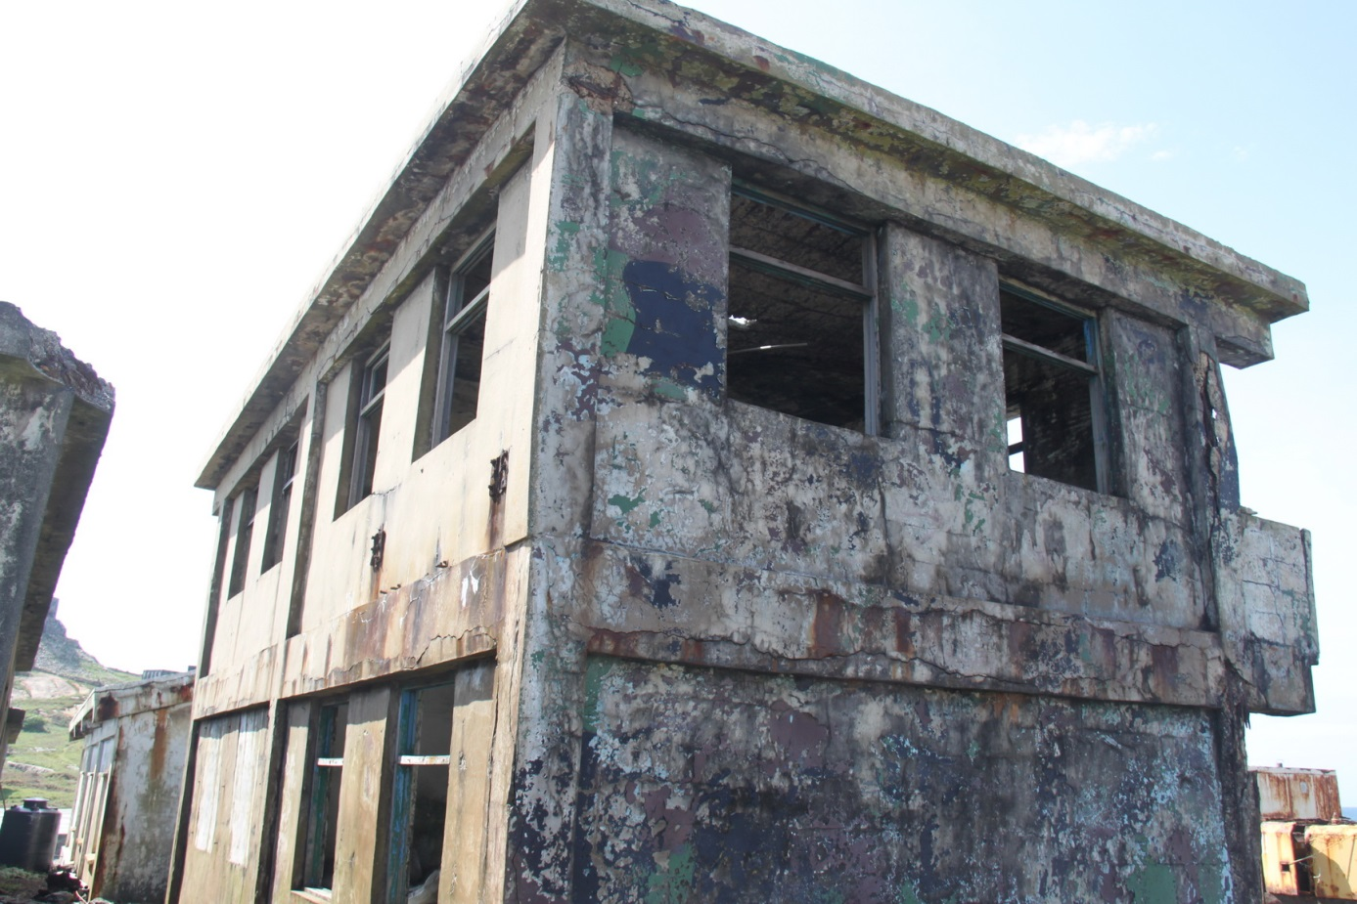
圖9 荒廢屋舍(小坵島)
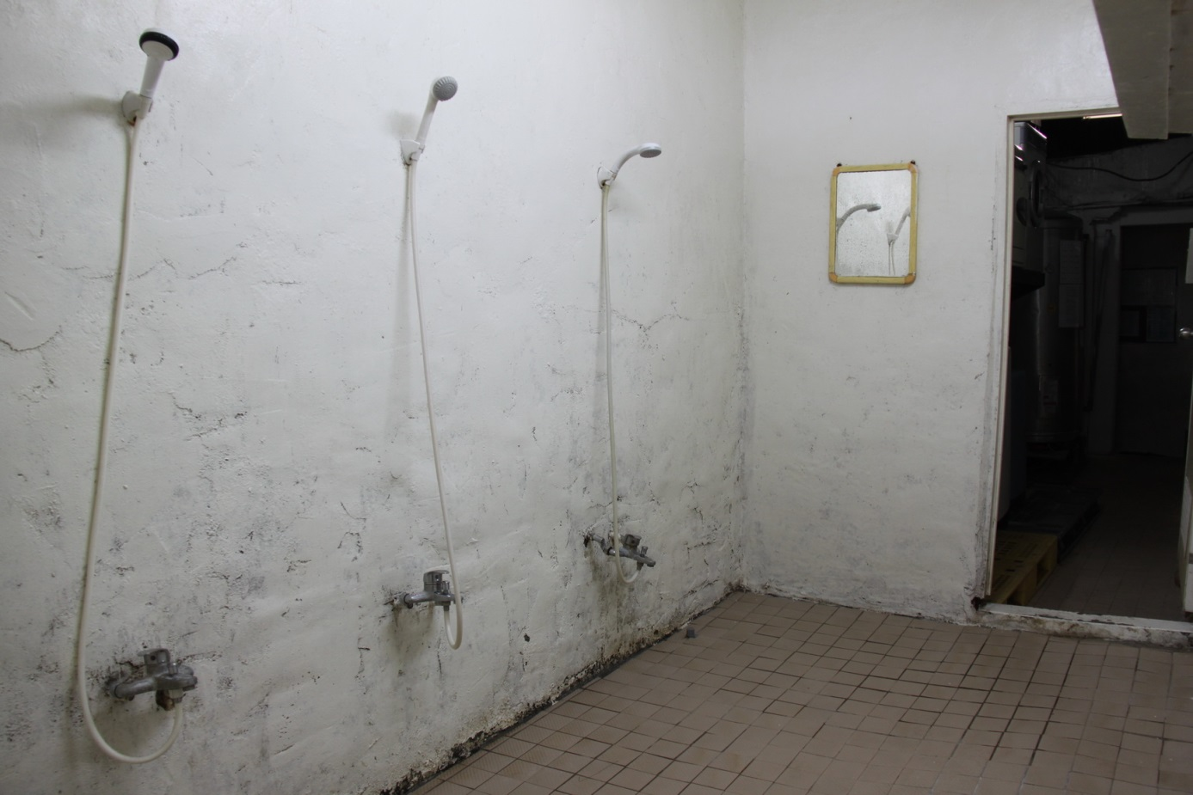
圖10 烏坵守備大隊守備二中隊淋浴室(大坵島)

政府採購法對巨額工程採購投標廠商資格之規定

按政府採購法第36條第1項及第2項規定：「機關辦理採購，得依實際需要，規定投標廠商之基本資格。特殊或巨額之採購，須由具有相當經驗、實績、人力、財力、設備等之廠商始能擔任者，得另規定投標廠商之特定資格。」

基本資格：

依政府採購法第36條第4項規定訂定之「投標廠商資格與特殊或巨額採購認定標準」(下亦稱認定標準)第4條規定略以，為確保投標廠商具有履約能力，得規定基本資格，要求廠商檢具下列證明文件：1.具有製造、供應或承做能力之證明(如：得標後可取得履約所需設備、技術、財力、人力之說明或品質管制能力文件等)；2.具有如期履約能力之證明(如迄投標日止，正履行中之所有契約尚未完成部分之總量說明、此等契約有逾期履約情形者之清單、逾期情形及逾期責任之說明、律師所出具之迄投標日止廠商涉及賠償責任之訴訟中案件之清單及說明或廠商如得標則是否確可如期履約及如何能如期履約之說明等)；3.其受雇人、從業人員具有專門技能之證明；4.具有維修、維護或售後服務能力之證明；5.信用證明等。

特定資格：

認定標準第5條第1項規定略以，機關辦理特殊或巨額採購，除訂定基本資格外，得視採購案件之特性及實際需要，就下列事項擇定投標廠商之特定資格，並載明於招標文件：「一、具有相當經驗或實績者。其範圍得包括於截止投標日前5年內，完成與招標標的同性質或相當之工程、財物或勞務契約……二、具有相當人力者。其範圍得包括投標廠商現有與承包招標標的有關之專業或一般人力證明。三、具有相當財力者。其範圍得包括實收資本額不低於招標標的預算金額之十分之一，或經會計師簽證或審計機關審定之上一會計年度或最近一年度財務報告及其所附報表，其內容合於下列規定者：(一)淨值不低於招標標的預算金額十二分之一。(二)流動資產不低於流動負債。(三)總負債金額不超過淨值4倍……四、具有相當設備者。其範圍得包括完成與招標標的同性質或相當之工程、財物或勞務所需之自有設備。其尚無自有者，得以租賃、租賃承諾證明或採購中或得標後承諾採購證明代之。……」

是以，機關辦理特殊或巨額之工程採購，除依上開規定訂定投標廠商基本資格外，仍「得視採購案件之特性及實際需要」妥適訂定投標廠商之特定資格，由具有相當經驗、實績、人力、財力、設備之廠商參與投標，以避免影響工程品質及進度。另依工程會102年2月26日工程管字第10200066980號函示，機關辦理特殊或巨額之工程採購，應考量投標廠商承攬能力，如因未妥適訂定特定資格，致無履約能力廠商得標而影響工程品質及進度者，得依採購人員倫理準則第12條及第13條規定追究相關人員疏失責任。

政府採購法對有關決標方式之規定

按政府採購法第52條規定：「機關辦理採購之決標，應依下列原則之一辦理……一、訂有底價之採購，以合於招標文件規定，且在底價以內之最低標為得標廠商。二、未訂底價之採購，以合於招標文件規定，標價合理，且在預算數額以內之最低標為得標廠商。三、以合於招標文件規定之最有利標為得標廠商。四、採用複數決標之方式……機關採前項第三款決標者，以異質之工程、財物或勞務採購而不宜以前項第一款或第二款辦理者為限。」

依據工程會亦於101年3月3日工程企字第10100073930號函示，各機關辦理採購，毋需遵循「最低標為原則、最有利標為例外」，應依政府採購法及個案採購特性選擇適當決標方式，以維持採購效率及品質，且機關如經考量採購特性，而採最低標決標者，應注意避免廠商低價搶標，並可依下列方式辦理：

可採異質性最低標以維採購品質：

具異質性之工程可依政府採購法施行細則第64條之2規定，就廠商之經驗、能力、過去履約紀錄與獎懲情形、財務狀況等予以評分，並訂定及格分數，採評分方式審查，就資格及規格合於招標文件規定，且總平均評分在及格分數以上之廠商開價格標(即異質性最低標)。

可採統包以維採購效率：

採購機關基於效率及品質要求，另可依政府採購法第24條規定，將設計與施工併為一標，以統包方式辦理工程招標，擇優良廠商決標。

國防部之考量

烏坵營區新建工程計畫經費新臺幣(下同)3億5,510萬3,353元，發包預算2億9,222萬1,697元，屬經費2億元以上之巨額工程採購，由國防採購室辦理招標作業。採公開招標、最低價決標，辦理公開閱覽及提供電子領標，公開預算金額且訂有底價，並認定非屬政府採購法第104條相關國防目的之特殊採購；又工程契約絕大部分條文係採中央主管機關工程會訂定之範本，僅部分條文因應軍事工程特性而修(增)訂，且廠商資格訂為「甲等綜合營造業｣及｢甲等自來水管承裝商｣及｢乙級(含以上)電器承裝業｣等專業廠商共同投標，或廠商同時具上揭之資格者亦得單獨投標，而未訂有特定資格。詢據國防部是否就本案巨額採購進行異質性評估分析或訂定投標廠商特定資格等略以，本案位屬外離島，地理環境條件不佳，且對外交通僅由軍租商船負責人員及物資運輸，另歷年烏坵計畫性工程招商，廠商承攬意願偏低，若依政府採購法所列「最有利標」、「異質性最低標」等方式招標，恐因商源不足、預算有限及誘因不夠等因素，導致本案無法成功招商，延宕全案執行期程，故採「訂有底價最低標」擴大招商、開放競爭；且考量本案屬土建工程(非特殊工程)，故僅訂定投標廠商基本資格，未訂有特定資格云云。

得標廠商志○營造財務狀況失靈，無預警停工、聲請破產

查本案經流標2次後，第3次於104年3月10日開標，始以2億9,189萬元(低於底價2億9,200萬元)決標予志○營造，104年4月17日開工，工期760日曆天，原預定106年8月間完工。志○營造卻因財務問題，於105年6月2日無預警撤離工地且拒不履約，經主辦機關陸指部函催限期改善未果，依工程契約第21條約定事項，於105年7月15日與廠商終止契約，並依政府採購法第101條規定刊登政府採購公報提列廠商為「拒絕往來廠商」。

臺灣臺中地方法院105年12月28日105年度破字第14號民事裁定志○營造聲請破產，聲請意旨略以：「聲請人於104年標得烏坵營區新建工程、國防部文檔裝修工程、新竹法院室內裝修3項重大工程，及尚在進行的中央大學綜合研究大樓新建及裝修工程，原以為可藉此紓解財務困境，豈料中央大學工程案竟是壓垮聲請人財務的最後一根稻草。烏坵營區新建工程因海上氣候因素造成運輸及施工人員不易掌控，工程進度落後，工程機具設備成本增高，聲請人花費高於向業主請款之金額……自105年度以來，只能以中央大學工程案所收工程款支應聲請人之管銷費用，惟中央大學工程自105年3月份起即因不斷下雨，致許多施工項目無法在雨天進行，經請求延展工期均未獲回應，甚至反遭主張逾期須扣工程款，導致聲請人營運狀況陷入嚴重困境，至此已無以為繼，不得已僅得向法院聲請破產宣告。」裁定意旨略以：「本件聲請人之資產不能清償債務，而有宣告破產之原因，而其財產依現有證據資料，既足敷清償破產財團之費用及財團之債務，非無破產宣告之實益。是以本件聲請人聲請宣告破產，於法即無不合，應予准許。」

可知，志○營造於104年標得本案烏坵營區新建工程時，同時間亦標得國防部文書檔案管理中心裝修工程、臺灣新竹地方法院辦公大樓新建工程室內裝修工程暨內部設備採購案2件重大工程；且至少尚有中央大學綜合研究大樓新建及裝修工程在建中。志○營造備多力分，是否有足夠人力足以如期如質完成本案，其履約能力之基本資格已有疑問。聲請人所稱：「烏坵營區新建工程海上氣候因素造成運輸及施工人員不易掌控，工程進度落後，工程機具設備成本增高，……花費高於向業主請款之金額」等情，亦均係國防部事前可預見者。分述如次：

國防部查復書面資料載：「本案位屬外離島，地理環境條件不佳，對外交通及物資僅能藉軍租商船運補，另歷年烏坵計畫性工程招商，廠商承攬意願偏低」主辦機關陸指部明知烏坵地理條件惡劣、物資運補困難、僱工不易，施工有其困難性，卻仍昧於招商困難，而未於招標文件中訂定相當經驗、實績、人力、財力、設備等特定資格。

大坵島並無天然澳口，僅有簡易碼頭，且只能在潮位高時泊靠，本院調查人員登島履勘時，親眼目睹第二標廠商運補船為停靠烏坵北風碼頭，歷經多次失敗，反覆調頭再泊；志○營造並無類似本案工程實績及經驗，更無專用商船，而係以高於市場行情之租金向合○海運股份有限公司承租「永順輪」，以趟計費，1趟115萬元，已注定無利可圖。

工程會對本案招、決標方式之意見

詢據工程會主任秘書蘇明通對本案巨額工程採購之建議：

可要求廠商提履約計畫

本案為2億元以上之巨額工程採購，本來就可以針對廠商的財力、人力及實績訂定特別資格，主辦機關在公開閱覽期間，即說明烏坵交通不便，但同時也擔心廠商缺乏參與投標的興趣，故未訂定特定資格，其實訂定特定資格時，要評估的是符合資格的廠商家數，而不是評估有意願參與投標廠商的家數。國內甲等營造業超過一千家，而且政府採購法所訂財務資格條件都是最低標準，譬如特定資格要求同性質或相當實績或經驗的廠商，並非指限設定需有在烏坵當地已完成實際工程。建議主辦機關依資格認定標準，可訂定廠商履約能力之基本資格，包括可請廠商在投標時說明具有承做能力之證明，例如：履約計畫。若擔心廠商無意願投標，政府採購法也允許主辦單位直接洽詢有履約能力的廠商，並要求投標廠商先提出履約計畫，如此實力不佳的廠商就不會參與。

招標文件載明主辦機關可提供協助事項

類似烏坵這種特別的案件，主辦單位亦可於招標文件說明提供協助事項，例如主辦單位供料，以因應物價調整波動、運輸困難，避免廠商的風險，以增加廠商投標意願，順利如質如期完工。本案廠商困難事項還有：工人住宿、運送及休假，主辦單位若可提供協助事項，建議在招標文件訂明變通的措施。

本案可採統包加最有利標決標方式辦理

採統包方式辦理，建築師及施工廠商搭配完成工程，加上最有利標決標方式，對本案應有助益。

另據工程會對外離島巨額工程採購之書面意見

「機關巨額工程採購採最有利標決標作業要點」第2點第1項載明：「機關辦理巨額工程採購，依本法第52條規定，綜合考量廠商履約能力、工作項目、技術規格、施工方法、進度、品質、界面管理等事項於不同廠商間之差異，不宜採最低標決標者，以採最有利標決標為原則」；第4點第1項並列舉相關評選事項供機關依個案特性擇定評選項目，例如第(一)款：工程專案組織成員及其學經歷、相關專業證照及過去承辦案件資歷。第(二)款：近5年內履約績效優劣情形，例如……工程品質進度優良獎項、施工查核紀錄、逾期履約或提前完工紀錄……第(四)款：施工計畫及關鍵課題與因應對策，包括施工方法、施工機具、施工團隊組織、施工程序、施工動線、進度管理、界面整合……第(七)款：廠商財務狀況及目前於各公私機關(構)正履行中之契約執行情形。

經核，政府採購的本質是理性的、方式是多元的。國防部暨所屬軍備局、海軍司令部、陸指部辦理烏坵營區新建工程巨額採購，卻未針對烏坵地理條件惡劣、物資運補困難、僱工不易，施工有其困難度等因素，要求廠商於投標時提出履約計畫，並訂定廠商特定資格，僅循例以預算有限、商源不足及誘因不夠等理由，採公開招標、最低標方式決標，致得標廠商因財務狀況不佳，無預警停工、聲請破產，延宕工程計畫期程，上開機關之招、決標方式思慮欠周，洵有疏失。

國防部允應竭盡所能，如期如質完成「烏坵營區新建工程第二標案」

查烏坵營區新建工程迄至105年7月15日終止契約止，預定進度17.23％，實際進度12.134％，落後5.096％，已完成兵舍整地、地坪灌漿及基礎地梁模板施作。專案管理廠商誠○顧問及監造單位劉○○建築師事務所，於105年8月7日登島完成清點並移交陸指部烏坵守備大隊接管，且由專案管理廠商於105年9月30日完成工程結算作業；另工區防護作業亦委由烏坵守備大隊執行。本案後續陸指部檢討工程計畫、修正設計圖說後，以「烏坵營區新建工程第二標案」為案名，經工營中心協助審查後，以105年11月9日備工建規字第1050011717號令核定工程詳細工作計畫，陸指部於同年12月8日移請國防採購室續辦重新招標作業，底價由該室訂定，為2億9,918萬4,342元。經2次開標，始於106年3月14日以2億9,858萬元決標予和○營造股份有限公司，於106年4月23日重新開工，預計108年4月8日完工。

詢據國防部軍備局局長梅家樹中將及與會代表表示，因烏坵營區新建工程第一標已完成12.134%，屬A兵舍、C兵舍及保養廠基礎及地坪部分，故該等工項第二標金額較第一標略低(如下表)。經陸指部統計第一標契約單價分析表之「海運運費及搬運費」合計為1,306萬8,752元；第二標契約單價分析表之「海運運費及搬運費」合計為3,394萬9,074元。另第二標新增項目「A兵舍、C兵舍及保養廠基礎結構評估費(含鑑定、既有結構除銹與復原)」為49萬7,134元。

工程契約價目差異分析總表
項次 | 工作項目 | 第一標案  金額 | 第二標案  金額
壹 | 直接工程成本
一 | A兵舍(核心生活大樓)直接工程費 | 72,545,599 | 63,067,719
二 | B兵舍直接工程費 | 28,638,991 | 31,017,254
三 | C兵舍直接工程費 | 32,172,104 | 32,154,259
四 | D兵舍直接工程費 | 17,580,074 | 20,545,602
五 | 休閒館直接工程費 | 19,733,432 | 22,644,407
六 | 保養廠直接工程費 | 12,212,176 | 11,691,946
七 | 公共設施工程 | 52,333,254 | 60,613,063
八 | 雜項工程 | 8,460,370 | 5,806,974
小計 |  | 243,676,000 | 247,541,224
貳 | 間接工程成本
一 | 假設工程(約壹項之0.82%) | 2,001,390 | 3,147,879
二 | 勞工安全衛生管理(約壹項之1.07%) | 2,614,422 | 2,614,422
三 | 公共工程品質管理(約壹項之0.87%) | 2,115,000 | 2,102,250
四 | 材料試驗與抽驗費 | 1,118,972 | 1,139,287
五 | 環保清潔費 | 8,676,344 | 9,746,334
六 | 包商利潤及管理費(含營造綜合保險費，約壹項之7.3%) | 17,788,348 | 18,070,509
七 | 營業稅(5%) | 13,899,524 | 14,218,095
小計 |  | 48,214,000 | 51,038,776
總計 |  | 291,890,000 | 298,580,000

經國防部檢討，「烏坵營區新建工程第二標案」將側重於人員機具調派、物資運補及天候影響等三方面。為避免發生「有人無料」、「有料無人」及「有人有料，天候不佳」等情，海軍司令部已指示陸指部採行下列措施，務使「烏坵營區新建工程第二標案」如期如質完成：

有關防區油、水等資源，已由廠商完成廢棄600噸蓄水池檢查整修及司令台中繼水箱輸水線路施作，均採不銹鋼管材設置，提供烏坵守備大隊長久留用；烏坵全島蓄水總量達1,200公噸，可滿足戰備、民生及施工用水。

物資運補部分，以「專船為主、軍租商船為輔」，除廠商既有專船運補，於緊急事件狀態，將由國防部軍租商船及軍方小艇協助運補。

為避免天候影響、完善人員調度，陸指部目前已提供歷年赴烏坵登島施工廠商名單及在地耆老經驗供施工團隊參考，並嚴密管制施工期程及廣開工作面因應。

國防部應確實追蹤列管並督促主辦機關陸指部積極追討本工程預付款、辦理廠商違約求償，以維債權

查烏坵營區新建工程契約訂有預付款機制，預付款係用於廠商執行工程初期所需各項費用。依工程契約第5條第2項第1款：「預付款為契約價金總額30%」同條款第4目：「預付款應於銀行開立專戶，專款專用，甲方得隨時查核支用情形」與押標金保證金暨其他擔保作業辦法第21條規定，必要時，陸指部得通知廠商就預付款之使用情形提出說明。志○營造停工前，履約狀況尚屬正常。本工程預付款8,756萬7,000元，連帶保證單位為兆○產物保險股份有限公司(下稱兆○產險)，於104年7月15日由「國軍營舍及設施改建基金管理會」匯入，翌(16)日即由承包廠商全額領出。

據國防部查復資料，陸指部目前辦理追討預付款、沒入履約保證金及向承包廠商求償情形，分述如下：

追討預付款：

陸指部於105年6月22日函請兆○產險依「預付款保證金保證保險保單條款」辦理賠償預付款8,756萬7,000元。

陸指部105年7月16日會同專業管理廠商、監造單位及保險第三方公證人代表登島清點，經四方認定辦理公證理算，出具公證報告，辦理理賠事宜。

陸指部105年8月2日函請兆○產險依保單賠償，並於同年月30日專業管理廠商會議室邀集相關單位召開協調會，會中兆○產險代表稱全案尚在「保險調查階段」，仍藉故拖延賠償事宜。

陸指部於106年1月19日委請建○法律事務所向臺灣橋頭地方法院遞狀訴訟。

依監造日報表及各期計價資料顯示，工程履約及付款進度均未達20%，尚未能依工程契約第5條第2項第1款第5目啟動預付款扣回機制(20%前不扣回預付款)，無從扣除廠商分期估驗款。

原廠商志○營造留置工地現場之未施作資材(如：鋼筋、水泥、砂石、水電管材等)及機具，並非工程契約之驗收標的，且非預付款可扣抵之標的，故應賠償全數預付款8,756萬7,000元。

兆○產險106年5月24日願意辦理賠償，扣除該公司認定可扣除項目2,708萬392元，同意支付金額計6,048萬6,608元，金額與國防部求償額度仍有差距(相差2,708萬392元)，為維國軍權益，仍持續委請律師代為訴訟。

沒入履約保證金：本工程履約保證金2,918萬9,000元之連帶保證單位為聯○商業銀行，該公司已於105年8月31日全數匯入「國軍營舍及設施改建基金管理會」帳戶。

廠商違約求償：志○營造已申請破產，陸指部為維海軍司令部權益，仍對其聲請支付命令及強制執行，指派人員參與臺灣臺中地方法院106年4月7日召開之債權人會議，並敘明海軍司令部債權。

綜上，本案除履約保證金2,918萬9,000元業經連帶保證單位聯○商業銀行，於105年8月31日全數匯入「國軍營舍及設施改建基金管理會」帳戶外；預付款及廠商違約求償等，均委請律師代為訴訟中。國防部應確實追蹤列管並督促主辦機關陸指部積極辦理，以維債權。

工程會允宜以鄉鎮為單位，廣泛蒐集招標文件，建立資料庫，俾使中央或各級政府編列預算時，有所準據

按先期規劃經費之概估，均以直接工程成本為計算基礎。工程建造費之直接工程成本，係以需求計畫預估之總樓地板面積乘上單位面積造價及地區修正係數估算。其中，有關單位造價依中央(或各級)政府所發布當年度之「中央(或各級)政府總預算編制手冊-共同性費用編列標準表及估價手冊」規定；地區修正係數依工程位處區域計算，調查基礎以北部地區為1，中部、南部及東部地區修正係數分別為0.94、0.92及0.90；而離島地區之修正係數澎湖1.05，金門1.10及馬祖1.15，臺北市及基隆市1.1。依「各機關辦理公有建築物作業手冊」之表1-4「先期規劃建築工程單位面積直接工程成本概估表」，其計算方式如下：

依據中央政府總預算編製手冊取得單位面積造價資料Ａ（元/m²）。

預估直接工程成本＝Ａ（元/m²）×面積Ｂ（m²）＝Ｃ元。

地區修正係數＝D。

其他得另計之工程直接成本＝E(如空調工程、電梯、停車機械設備、植栽及地工改良及加強景觀美化等)

修正後直接工程成本＝C×D+E元

經查國防部辦理烏坵營區新建工程，於提報需求計畫書予工程會審議時，採用地區修正係數1.15；嗣後，提送30%成熟度設計書圖予工程會審議時，則參考東沙群島案例於建築工程直接工程費加乘地區係數1.8倍，卻仍然歷經2次流標，且無法吸引有實績經驗、具財力設備之廠商投標。詢據國防部軍備局局長梅家樹中將表示：「烏坵的運補條件是非常的不方便，尤其是冬天可能2個月才能運補1次，相較於東沙、南沙、金門的碼頭，我們承認烏坵的海運條件是相當不利的。」陸指部副指揮官劉豫屏少將亦表示：「東沙、南沙離島的施工條件比烏坵好，運補、天候、地質都不同；烏坵大坵及小坵受限潮汐，運補相當困難。」該部檢討未來辦理外離島類似工程，除參考偏遠外島營建物價，將配合現況調整，增加廠商承攬誘因；另鑑於外離島工程受天候影響甚鉅，將視各案情況訂定廠商特定資格，加強廠商資格審查，採用最有利標方式遴選優質廠商，避免類似案件再發生。

另查有關工程預算編列，工程會曾於90年訂定「公共工程施工綱要規範實施要點」與「公共工程招標文件增列提供標案資料作業要點」。97年完成工程預算成本架構之建置，以提供各機關辦理工程採購參考；預算成本架構主要參考該會於87年所編列之「公共建設工程經費估算編列手冊」，其中涵蓋了技術資料庫之施工綱要規範、細目碼編訂規則表、價格資料庫及「公共工程經費電腦估價系統」（Public Construction Cost Estimate System，下亦稱PCCES），使用者除可參考預算成本架構編列預算外，也可進行施工綱要規範、工項編碼、價格資料庫與PCCES資訊橫向聯結。

惟上述「公共建設工程經費估算編列手冊」、「各機關辦理公有建築物作業手冊」或「公共工程經費電腦估價系統」，均欠缺攸關工程直接成本之地區修正係數具體建議數值，工程會允宜以鄉鎮為單位，廣泛蒐集招標文件，建立資料庫，俾使中央或各級政府編列預算時，有所準據。

調查委員：林雅鋒

政府採購法第104條第1項：「軍事機關之採購，應依政府採購法之規定辦理。但武器、彈藥、作戰物資或與國家安全或國防目的有關之採購，而有因應國家面臨戰爭、戰備動員或發生戰爭、機密或極機密之採購、確因時效緊急有危及重大戰備任務之虞者、以議價方式辦理之採購，不在此限。」
指國防部文書檔案管理中心裝修工程，104年12月8日開標，預算金額260,000,000元；同年月16日決標，決標金額256,000,000元。
指臺灣新竹地方法院辦公大樓新建工程室內裝修工程暨內部設備採購案，104年11月16日開標，預算金額239,453,000元；同年月24日決標，決標金額213,000,000元。
指「投標廠商資格與特殊或巨額採購認定標準」。
購買機具、材料、承租商船及庫儲設施等事項。
（第1項）機關得視案件性質及實際需要，於招標文件中規定得標廠商得支領預付款及其金額，並訂明廠商支領預付款前應先提供同額預付款還款保證。（第2項）機關必要時得通知廠商就支領預付款後之使用情形提出說明。
預付款之扣回方式，應自施工後…估驗金額達契約總價20%以上時，每1%扣回預付款金額之1/60。
105年12月26日廢止。
105年1月1日廢止。
主要提供予公家機關編製預算及空白標單所用，行政院頒「公共工程招標文件增列提供標案資料作業要點」規定：新臺幣1千萬以上之新興工程必須使用PCCES製作預算及電子標單，俾利投標廠商據以準備詳細表與資源統計表電子檔。

